函数说明文档

1、hr_recuitmentJob_show：



2、hr_getNewResume_show



3、hr_interResume_show



4、hr_recommandResume_show

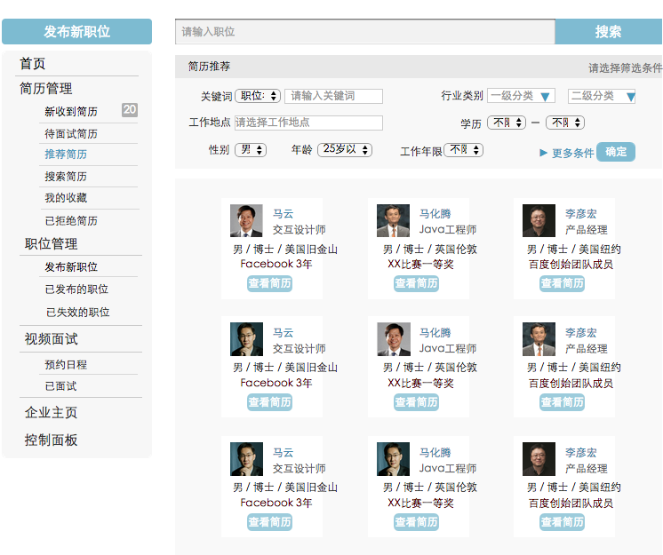

5、hr_searchPageResume_show



5、hr_collectedResume_show



6、hr_rejectedResume_show



7、hr_publishedJob_show



8、hr_failedJob_show



9、hr_appointedInter_show



10、hr_interviewed_show

